演绎基本图形 相似水到渠成

**一、学习目标**

1.熟悉相似的判定方法和性质；

2.总结归纳相似的基本图形；

3.学会在较复杂的图形中识别并剥离基本图形，能解决较复杂的问题.

**二、问题探究**

**1.相似的基础知识与基本图形**

问题1 （1）请找出下列各个图形中的相似三角形，并说明理由.

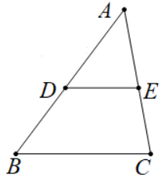 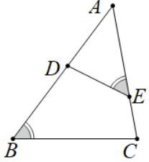 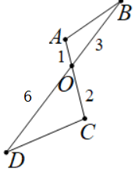 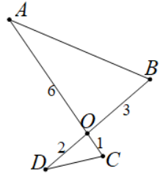

DE//BC ∠AED=∠B

（2）写出图一中的相似三角形和对应边的比例式.   
（3）求图二中线段的长.

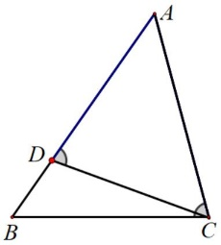

∠ADC=∠ACB AC⊥BC，CD⊥AB

图一 图二

**2. 在较复杂的图形中识别并剥离基本图形**

问题2 (课本原题)如图，在正方形中，为的中点，  
，求证：.

变式1 如图，在正方形中，为的中点，，猜想与的数量关系并说明理由.

如图，（1）若，则.  
（2）若变为锐角，和还相似吗？  
（3）若变为钝角呢？

*变式2 如图，在正方形中，，点F在边CD上，，点在边上，，过作，交于点，则*PB*= .

图示, 形状

中度可信度描述已自动生成变式3 如图，在正方形中，，M在AC上，  
，求的长.

变式4 在矩形中，，，为边上的一点，连结，将矩形沿折叠，顶点恰好落在边上的点处，求线段的长.

**三、课后思考**

（2019年济宁中考22题）如图1，在矩形中，，是边上一点，连结，将矩形沿折叠，顶点恰好落在边上点处，延长交的延长线于点.

1. 求线段的长；
2. 如图2，分别是线段上的动点（与端点不重合），且，设.

① 写出关于的解析式，并求出的最小值；

② 是否存在这样的点，使是等腰三角形？若存在，请求出的值；若不存在，请说明理由.

图1 图2

**四、课后反思**